Gira Flächenschalter System 3000 Raumtemperaturregler Display
Gira

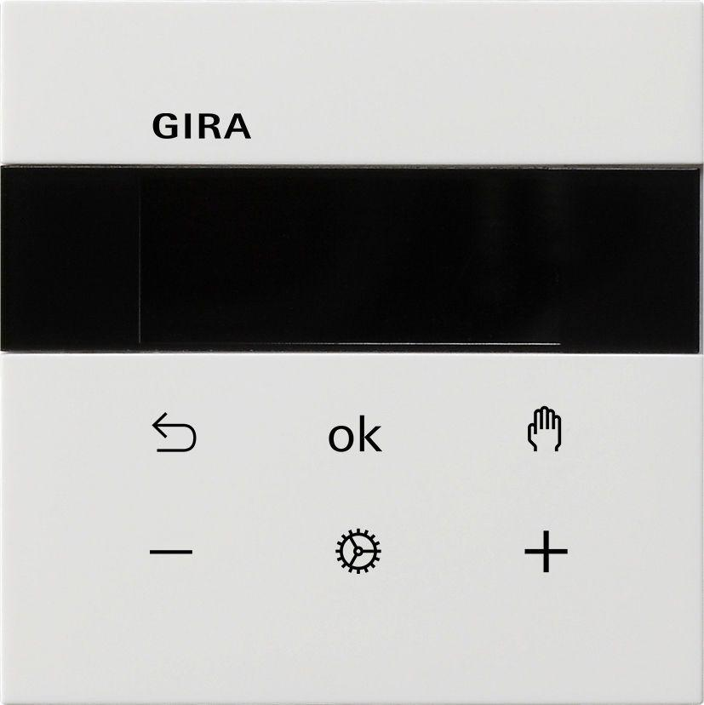Eigenschaften
GTIN:
4010337055228
HAN:
5393112
Farbton
weiß
Oberfläche
glänzend
Werkstoff
Kunststoff
RAL-Nummer
9010
Werkstoffgüte
Thermoplast
Farbausprägung
Reinweiß

